Escola Secundária Professor José Augusto Lucas

Ano Letivo 2014-2015

Ficha de Trabalho - Isometrias

Nome:___________________________________________ Nº_____ Turma: ____ Data: ___/___/___

1. O ponto  é o transformado de  numa rotação de centro em  e amplitude .

**1.1.** Observa a figura e mede a amplitude do ângulo de rotação .

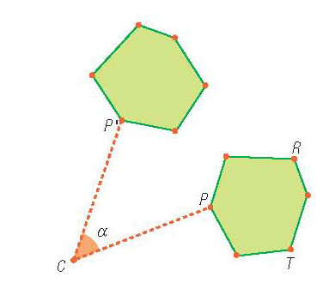

**1.2.** Assinala na figura o transformado dos pontos .

1. Para cada uma das figuras seguintes identifica as simetrias de rotação.



2.1. 2.2.

1. 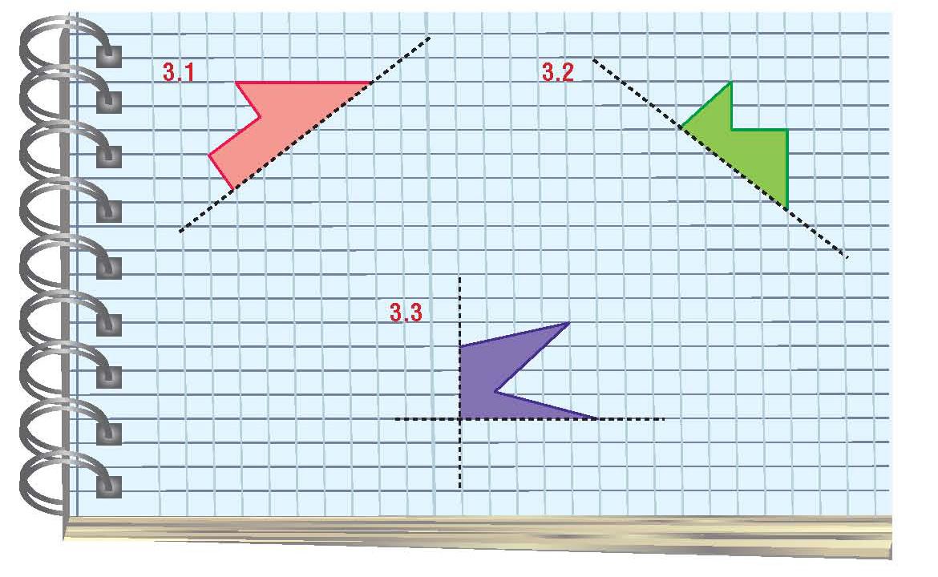Completa cada uma das três figuras, sabendo que as retas a tracejado são eixos de reflexão.
2. 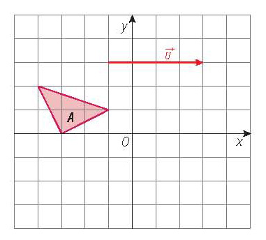Na figura ao lado, estão representados o triângulo  e o vetor .

**4.1** Desenha o triângulo , transformado do triângulo  por .

**4.2** Desenha o triângulo , transformado do triângulo  por uma reflexão de eixo .

**4.3** Desenha o triângulo , transformado do triângulo  por .

**4.4** Caracteriza a transformação da figura  na figura .

1. 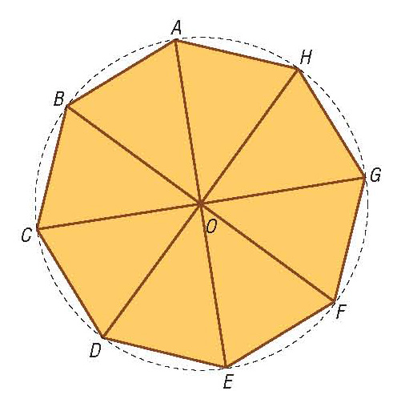A figura *[ABCDEF]* é um octógono regular inscrito na circunferência de centro O.

**5.1.**Qual é a imagem do triângulo  , obtida por meio  
de uma rotação de centro e amplitude ?

**5.2**.Qual é o eixo de simetria de reflexão que   
transforma o ponto no ponto ?

**5.3.**Caracteriza a reflexão que transforma o triângulo   
no triângulo  .

1. A roda gigante de uma feira de diversões tem 12 cadeiras igualmente espaçadas, ao longo do seu perímetro. A roda move-se no sentido contrário ao dos ponteiros do relógio.

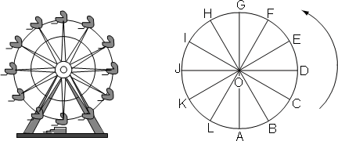

**6.1.** A Rita entra na roda gigante e senta-se na cadeira que está na posição A. Indica a letra relativa à posição da cadeira da Rita depois de a roda gigante ter dado de volta.

**6.2.** Sem utilizar o transferidor, determina a amplitude do ângulo *DOI.*

1. 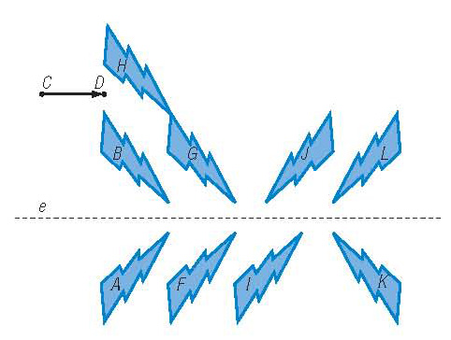Observa a figura ao lado.

**7.1.** Indica a letra correspondente à imagem da figura  na reflexão deslizante do plano associada ao eixo ** e ao vetor .

**7.2.** A figura  é a imagem da figura  na reflexão deslizante do plano associada ao eixo  e a um determinado vetor. Caracteriza o vetor.

**7.3.** Indica a letra correspondente à imagem da figura  na reflexão deslizante do plano associada ao eixo  e ao vetor .

1. Em todas as alíneas, a figura foi obtida da figura por uma isometria. Identifica cada uma das isometrias usadas.

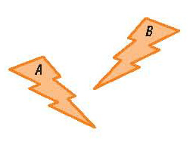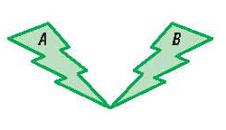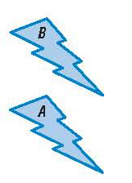**I II II III IV**

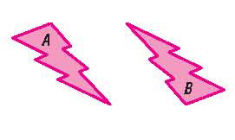

1. Para cada uma das seguintes rosáceas identifica as simetrias que podes observar:

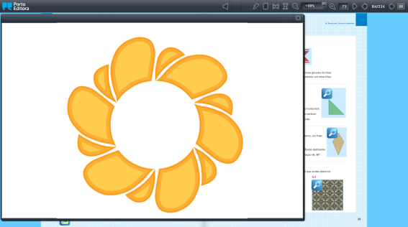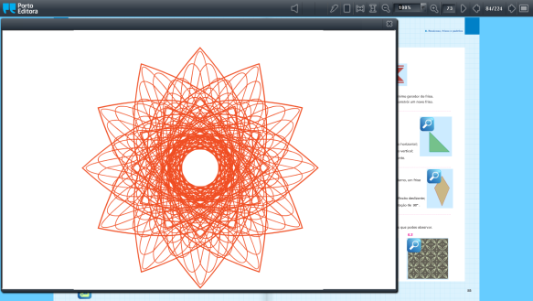



1. [ABCD] é um paralelogramo. Qual das afirmações seguintes é verdadeira?

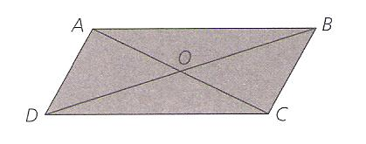(A) $\vec{OA} e \vec{OC} são vetores simétricos$;

(B) $\vec{AB}+\vec{DC}=\vec{0}$;

(C) $\vec{DC}+\vec{CB}=\vec{BD}$;

(D) $\vec{AD}=\vec{CB}$.

1. 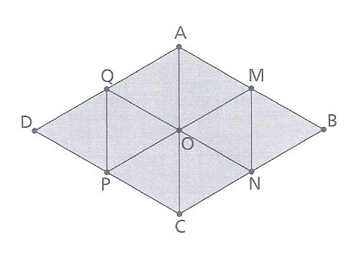 O losango [ABCD] está dividido em oito triângulos equiláteros e congruentes.

**11.1.** Indica:

11.1.1. um vetor igual a $\vec{QA}$.

11.1.2. um vetor simétrico a $\vec{AO}$.

**11.2.** Completa:

11.2.1. $\vec{AM}$ + $\vec{MB}$ = ____

11.2.2. $\vec{QP}$ + $\vec{QA}$ = ____

**11.3.** Qual o transformado do triângulo [QPO] na translação associada ao vetor $\vec{ON}$.

1. 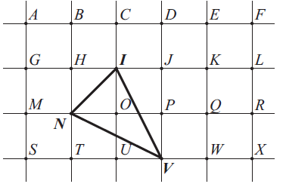Na figura, está representado um quadriculado.

**12.1.** Considera a translação em que o transformado do ponto *H* é o ponto *D*. Qual é, por meio dessa translação, o transformado do triângulo ?

**12.2.** Admite que a área do paralelogramo  é igual a 4 unidades. Qual é a área do paralelogramo ?

**12.3.**Os pontos *J* e *F* são vértices de um certo quadrado, não representado na figura.

Sabe-se que  é um lado desse quadrado.

Qual dos pontos seguintes também é vértice desse quadrado?

* 1. *Q*  **(B)** *R*  **(C)** *W* **(D)** *X*

Bom Trabalho